Zusammenfassung WI2

Contents

1. Prozesse 3

1.1 Veränderung der Geschäftswelt 3

1.2 Funktionale und prozessorientierte Organisationen 3

1.2.1 Traditionelle funktionale Organisation 3

1.2.2 Prozessdenken 3

1.3 Geschäftsprozesse: Konzept und Arten 4

1.3.1 Kernprozess 4

1.3.2 Supportprozess 4

1.3.3 Prozess/ Instanzen 5

1.4 Geschäftsprozesse und Informationssysteme 5

1.4.1 Informationssysteme 5

1.4.2 Funktionales Informationssystem 5

1.4.3 Prozessorientiertes (integriertes Informationssystem) 6

2. Strategisches Prozessmanagement 7

2.1 Grundlagen 7

2.1.1 Prozess-Management-Zyklus 7

2.1.2 OMG’s Business Process Maturity Model (BPMM) 7

2.1.3 Organisatorische Voraussetzungen 8

2.1.4 Phasen des Prozessmanagements 8

2.1.5 Kontinuierliches Prozessmanagement vs. BPR 9

2.1.6 Revolution und Evolution mit und ohne Qualitätsmanagement 9

2.1.7 O’Reilly-Tushman Innovationskontinuum 9

2.1.8 Ebenen einer Unternehmensarchitektur 10

2.2 Geschäftsmodell-Ebene 10

2.3 Wertschöpfungs-Ebene 10

2.4 Prozess-Ebene 11

2.4.1 Primärprozesse 11

2.4.2 Prozess-Ebene 11

2.5 Implementierungsebene 11

3. BPMN 13

4. Ist/Soll-Modellierung 14

5. Implementierung 15

# 1. Prozesse

## 1.1 Veränderung der Geschäftswelt

* Zunehmende Informatisierung
  + Cloud Working
  + Industrie 4.0
  + Digitalisierung von Fabriken
  + Social Media
* Modernes betriebliches Umfeld
  + Globaler Wettbewerb
    - Fertigung und Entwicklung meist nicht im gleichen Land
    - Globale Vertriebe
  + Fliessbanarbeiter 🡪 Wissensarbeiter
    - Arbeitet mit Informationen, Fachkentnissen und Ideen
    - Strategisches Denken
    - Hat kommunikative und kollaborative Fähigkeiten

## 1.2 Funktionale und prozessorientierte Organisationen

### 1.2.1 Traditionelle funktionale Organisation

* Einteilung der Organisation nach Funktionen/ Abteilungen
* Hierarchischer Aufbau
* Prozesse durchlaufen aber meist viele Abteilungen
* In kleinen Organisationen unproblematisch
  + Jeder kennt jeden
  + Alle kennen Geschäftsziele
* Problematisch bei Wachstum
  + **Kamin-Effekt**: Kommunikation zwischen Abteilungen meist durch obere Hierarchiestufen
  + **Silo-Effekt**: Jede Abteilung arbeitet für sich
  + Verzögerungen
  + Verlust des Geschäftsziels/ «Big Picture»

### 1.2.2 Prozessdenken

* Prozess steht im Vordergrund
  + Konzentration auf Veränderungen 🡪 Zeit wesentlich
  + Überblick über alle Schritte durch alle Wissensarbeiter
  + Optimierung des Gesamtablaufes statt nur Einzelschritten
  + Okus auf Reihenfolgen und Schnittstellen
* Zur Umsetzung
  + Übergangsstadium: Überlappende Arbeitsgruppen
  + Zum Abschluss: Prozessverantwortliche, die eng mit Funktionsverantwortlicgen zusammenarbeiten
  + Hauptausrichtung des Prozesses auf den Kunden
    - Kunde misst die Prozesseffizienz
  + Beteiligung aller Stakeholder: Qualifikation und Hemmen von Ängsten

## 1.3 Geschäftsprozesse: Konzept und Arten

**Prozess**: gerichteter Ablauf eines Geschehens

**Arbeitsprozess**: Folge von Arbeotsschritten zur Erreichung eines Ergebnisses

**Geschäftsprozess**: funktions- und stellenübergreifender Arbeitsprozess zur Erreichung eines betriebswirtschaftlichen Ziels

* Der Geschäftsprozess dient der Erfüllung der Geschäftsziele
  + Beschreibt das zentrale Geschäftsfeld
* Beinhaltet Schnittstellen zu den Marktpartern
  + Lieferanten
  + Kunden
  + Bank

### 1.3.1 Kernprozess

* Enthält primäre Aktivitäten
* Primärer Bezug auf das Produkt
* Direkter Beitrag zur Wertschöpfung

Beispiele:

* Logistik
* Produktion
* Handel
* Kundendienst
* Marketing
* Vertrieb

### 1.3.2 Supportprozess

* Enthäft unterstützende Aktivitäten
* Kein direkter Bezug zu Produkten
* Nicht wertschöpfend aus Kundensicht
* Jedoch betriebswichtig

Beispiele:

* Personalverwaltung
* Rechnungswesen
* Informationsverwaltung
* Rechtsprüfung

Je nach Unternehmen kann ein Supportprozess auch Kernprozess sein & umgekehrt

### 1.3.3 Prozess/ Instanzen

* Geschäftsprozess:
  + Beschreibung dr zeitlichen Abfolge der Einzelschritte
  + Geschäftliches Ziel
  + Nur Beschreibung
* Instanz eines Prozesses:
  + Tatsächliche Ausführung der Beschreibung

## 1.4 Geschäftsprozesse und Informationssysteme

### 1.4.1 Informationssysteme

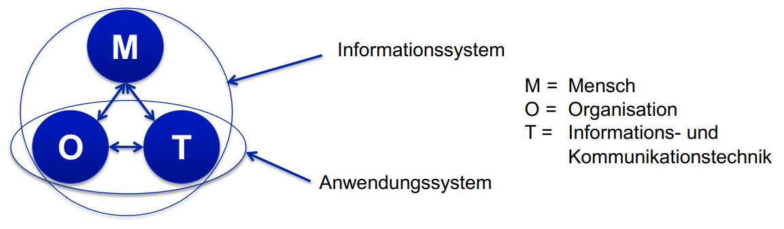

* Anwendungssysteme sind softwaretechnische Lösungen für bestimmte (Anwendungs-)Aufgaben in Wirtschaft und Verwaltung
* Ein Anwendungssystem wird oft auch als IT-System bezeichnet
* Das Anwendungssystem unterstützt ein Informationssystem mit Daten

### 1.4.2 Funktionales Informationssystem

Jede Abteilung hat ihr eigenes Informationssystem

* Meist über die Zeit gewachsen in funktionaler Organisation
* Unterschiedliche Datenrepräsentation: Daten austausch kann schwierig sein
* Mehrfacherfassung von Daten: Aufwändig und fehleranfällig
* Unnötige Verzögerungen durch Medienbrüche und Papierversand
* Keine globale Sich auf laufende Prozesse
  + Z.B. wo ist Auftrag x im Moment

### 1.4.3 Prozessorientiertes (integriertes Informationssystem)

* **Prozessintegration**: Eine durchgehende Abbildung des gesamten Prozesses in einem Informationssystem
  + Automatische Arbeotszuordnung
    - Reduktion von Transport und Wartezeiten
    - Weniger Koordinationsprobleme
  + Überblick über den Bearbeitungsstand eines Arbeitsobjektes für alle beteiligten Akteure
  + Auswertungsmöglichkeiten über viele Arbeitsobjekte
  + Ermittlung von Prozesskosten möglich
* **Datenintegration**: einheitlicher Datenbestand
  + Daten müssen nur einmal erfasst werden
  + Konsistenter Datenbestand
  + Keine Schnittstellenprobleme (Datenformate, …)

# 2. Strategisches Prozessmanagement

## 2.1 Grundlagen

**Prozessmanagement**: Managementdisziplin, die Unternehmen befähigt, Prozesse systematisch und regelmässig an strategische Vorgaben und Rahmenbedingungen anzupassen

### 2.1.1 Prozess-Management-Zyklus

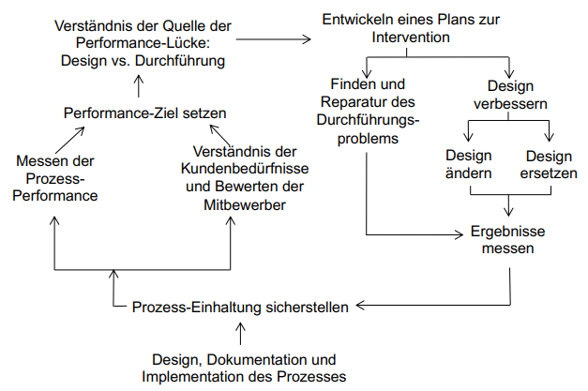

### 2.1.2 OMG’s Business Process Maturity Model (BPMM)

Prozesse werden in Reifegrade unterteilt, je nachdem wie stark sie vom Management kontrolliert werden.

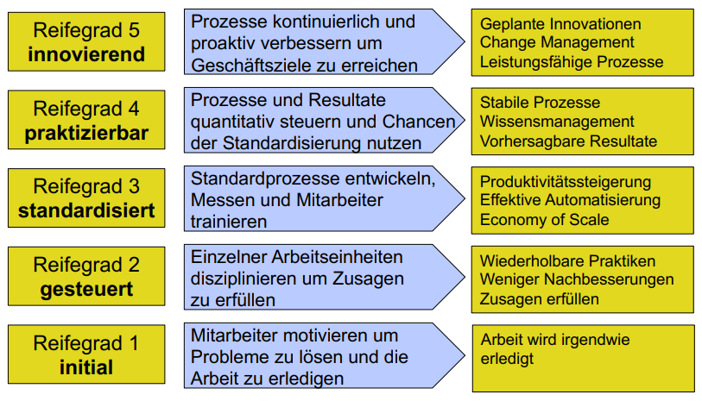

### 2.1.3 Organisatorische Voraussetzungen

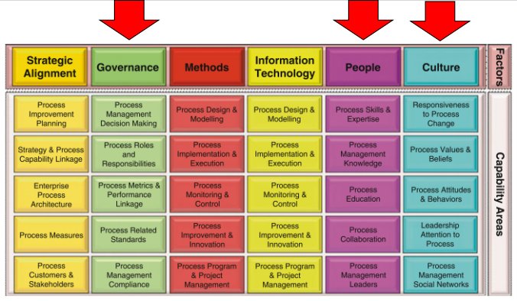

### 2.1.4 Phasen des Prozessmanagements

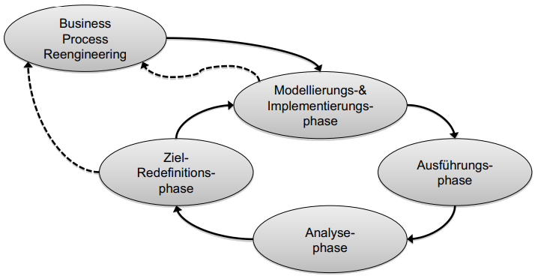

### 2.1.5 Kontinuierliches Prozessmanagement vs. BPR

|  |  |
| --- | --- |
| **Kontinuierliches Prozessmanagement** | **Business Process Reengineering** |
| Orientierung an bestehenden Aufgabeninhalten und Prozessen | Neudefinition der Aufgaben und Prozesse |
| Permanenter Verbesserungsprozess | Innovativer, einmaliger Veränderungsprozess |
| Fokus auf einzelne Prozessabschnitte möglich | Grundsätzlich ganzeinheitliche Prozesssicht |
| Aufbau auf bestehenden Organisationsstrukturen (Schnittstellenmanagement) | Erstmalige Einführung der Prozessorganisation (Schnittstellenvermeidungsstrategie) |
| Berücksichtigung aller organisatorischen Ziele/ Effizienzkriterien | Einseitige Priorisierung der Prozesseffizienz durch IT-Nutzung |
| Relative Stabilität bei kontrolliertem Wandel | Instabiler Umbruch |
| Bottom-Up-Vorgehensweise | Top-Down-Vorgehensweise |

### 2.1.6 Revolution und Evolution mit und ohne Qualitätsmanagement

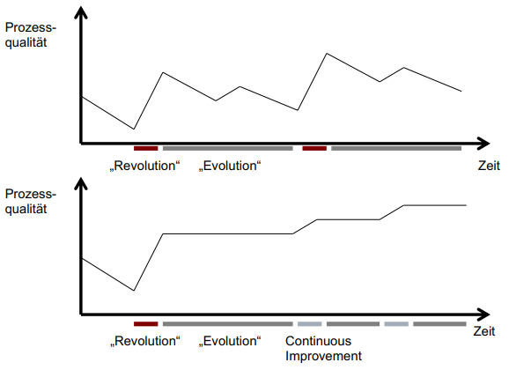

### 2.1.7 O’Reilly-Tushman Innovationskontinuum

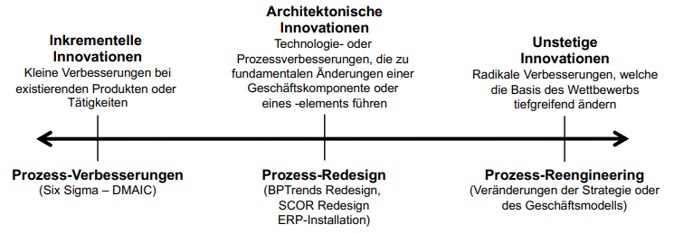

### 2.1.8 Ebenen einer Unternehmensarchitektur

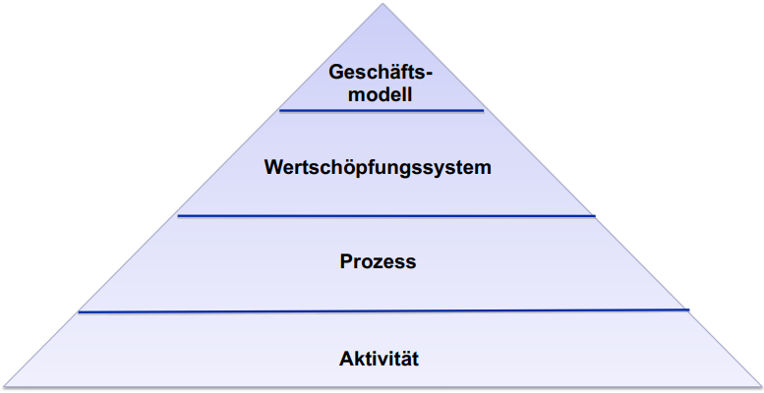

## 2.2 Geschäftsmodell-Ebene

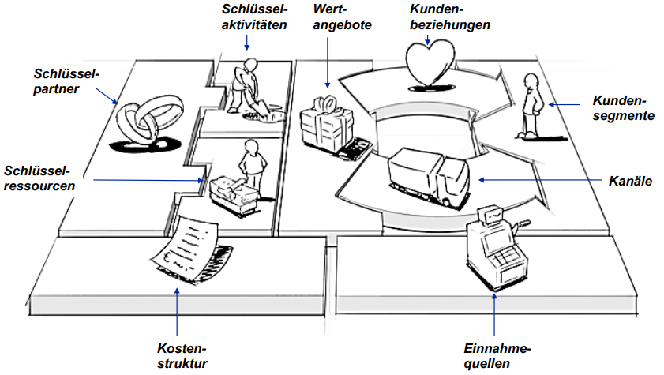

## 2.3 Wertschöpfungs-Ebene

**Wertschöpfungskette nach Michael Porter**

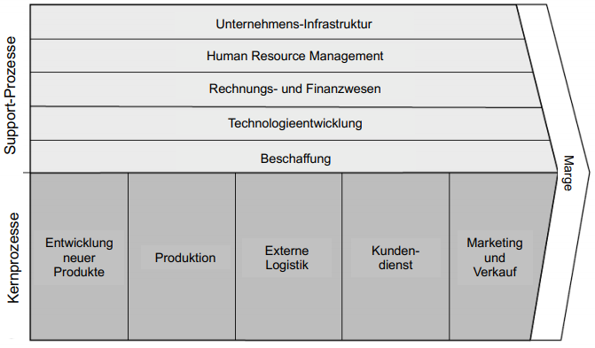

## 2.4 Prozess-Ebene

### 2.4.1 Primärprozesse

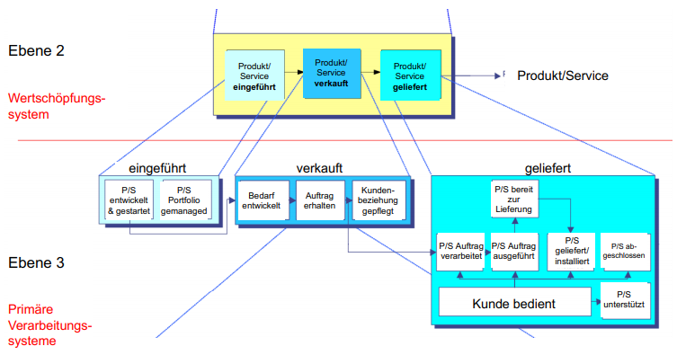

### 2.4.2 Prozess-Ebene

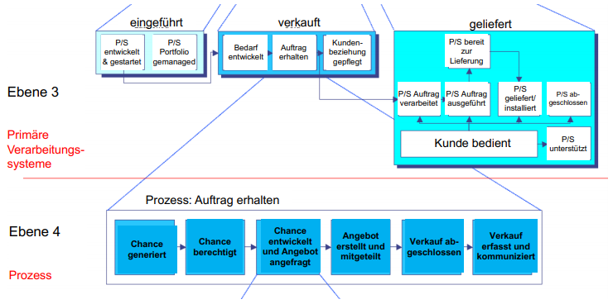

## 2.5 Implementierungsebene

# 3. BPMN

# 4. Ist/Soll-Modellierung

# 5. Implementierung